Jeudi 30 avril :CE1 Entraînement à faire dans le cahier du jour.

Grammaire
Dans cette phrase :
1.Entoure le ou les groupes verbaux en gris.
2. Souligne le ou les groupes sujets en bleu.

Les dragons se combattent dans la grotte et font trembler la terre.

3. Mets cette phrase au singulier.
Le …………..

4. Range les mots soulignés dans le tableau suivant :

Les élèves jouent dans la cour. Ils utilisent un ballon , les cordes , des balles.

Verbes à l’infinitif | déterminants | noms | Pronom personnels

Conjugaison
5. Conjugue les verbes au présent :
* Nous ( aller) ………………………………..à la piscine.
* Je ( être) …………………………………contente.
* Vous (avoir) ……………………………faim.

Mathématiques
- Pose en colonne et calcule les opérations suivantes :

623 + 41 = 274 – 12 =
495 + 34 + 3 = 283 – 51 =
323 +4 18 =
2- reconstitue les tables d’addition de 5 et 6 : tu peux faire dans ton cahier directement ou faire dans ces tableaux et les coller dans le cahier après.
Table d’addition de 5 | Table d’addition de 6
5 + 0 = | 6 + 0 =
5 + 1 = | 6 + 1 =
5 + 2 =

3- Complète la bande numérique :
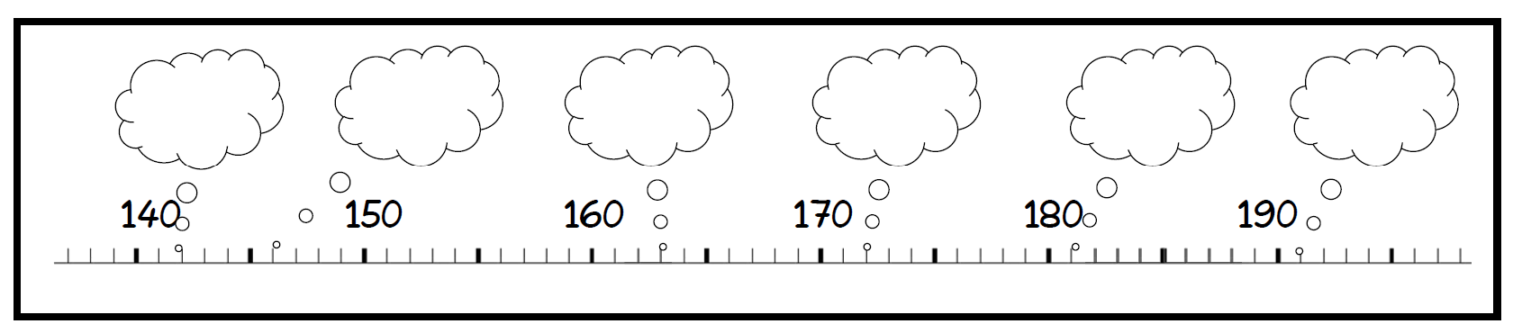

4- Décompose les nombres comme dans l’exemple :
456 = 400 + 50 + 6
728 =
397 =
271 =
603 =

5 – Recompose cette frise dans ton cahier, repère bien la ligne centrale indiquée par la flèche :
